Проект (редакция от 03.04.2024)
подготовлен департаментом

архитектуры и градостроительства

МУНИЦИПАЛЬНОЕ ОБРАЗОВАНИЕ

ГОРОДСКОЙ ОКРУГ СУРГУТ
ХАНТЫ-МАНСИЙСКОГО АВТОНОМНОГО ОКРУГА – ЮГРЫ

АДМИНИСТРАЦИЯ ГОРОДА

ПОСТАНОВЛЕНИЕ

О внесении изменений
в постановление Администрации
города от 12.12.2022 № 10040
«Об утверждении административного
регламента предоставления
муниципальной услуги «Установка
информационной вывески, согласование
дизайн-проекта размещения вывески»

В соответствии с Градостроительным кодексом Российской Федерации, федеральными законами от 27.07.2010 № 210-ФЗ «Об организации предоставления государственных и муниципальных услуг», от 09.02.2009
№ 8-ФЗ «Об обеспечении доступа к информации о деятельности государственных органов и органов местного самоуправления», от 24.11.1995 № 181-ФЗ «О социальной защите инвалидов в Российской Федерации», постановлением Правительства Российской Федерации от 26.03.2016 № 236
«О требованиях к предоставлению в электронной форме государственных
и муниципальных услуг», Уставом муниципального образования городской округ Сургут Ханты-Мансийского автономного округа – Югры, постановлением Администрации города от 24.08.2021 № 7477 «О порядке разработки и утверждения административных регламентов предоставления муниципальных услуг», распоряжением Администрации города от 30.12.2005 № 3686 «Об утверждении Регламента Администрации города»:
1. Внести в постановление Администрации города от 12.12.2022 № 10040 «Об утверждении административного регламента предоставления муниципальной услуги «Установка информационной вывески, согласование дизайн-проекта размещения вывески» (с изменениями от 22.03.2023 № 1465) следующие изменения:
в приложении к постановлению:
1.1. Подпункт 2.1 пункта 2 раздела I изложить в следующей редакции:
«2.1. Заявителями на получение муниципальной услуги являются физические лица, индивидуальные предприниматели и юридические лица (далее – заявитель)».
1.2. Абзац второй пункта 4 раздела II изложить в следующей редакции:
«- уведомление о согласовании установки информационной вывески (приложение 2 к настоящему административному регламенту), согласованный дизайн-проект размещения вывески (срок действия пять лет, за исключением информационных конструкций в виде отдельно стоящих конструкций – семь лет);».
1.3. Подпункты 7.1, 7.2 пункта 7 раздела II изложить в следующей редакции:
«7.1. Для получения муниципальной услуги заявитель представляет:
1) заявление в свободной форме, заверенное личной подписью лица, от чьего имени оно составлено;
2) копия документа, подтверждающая полномочия представителя заявителя (в случае, если от имени заявителя обращается представитель заявителя);
2) копия правоустанавливающего документа на объект, в котором размещается заявитель (в случае, если необходимые документы и сведения о правах на объект отсутствуют в ЕГРН);
3) копия согласия собственника (законного владельца) на размещение информационной вывески, если заявитель не является его собственником;
4) копия согласия собственников (законного владельца) на размещение информационной вывески (в случае, если для установки вывески используется имущество иных лиц), при наличии нескольких собственников;
5) копия согласия собственников общего имущества в многоквартирном доме, полученным и оформленным в соответствии с требованиями Жилищного кодекса Российской Федерации, подтверждающим согласие собственников на установку данного объекта, в случае размещения вывески на многоквартирных домах;
4) дизайн-проект, выполненный согласно требованиям решения Думы города Сургута от 26.12.2017 № 206-VI ДГ «О Правилах благоустройства территории города Сургута» (далее – правила благоустройства). Варианты оформления разделов дизайн-проекта размещения вывески и комплексного проекта размещения информационных конструкций отображены в приложении 6 настоящего административного регламента.».
7.2. При направлении заявления посредством ЕПГУ формирование заявления осуществляется посредством заполнения интерактивной формы на ЕПГУ без необходимости дополнительной подачи заявления в какой-либо иной форме.
В заявлении также указывается один из следующих способов направления результата предоставления муниципальной услуги:
- в форме электронного документа в личном кабинете на ЕПГУ;
- на бумажном носителе в виде распечатанного экземпляра электронного документа в Уполномоченном органе, многофункциональном центре;
- на бумажном носителе в Уполномоченном органе, многофункциональном центре.
В целях предоставления муниципальной услуги установление личности заявителя может осуществляться в ходе личного приема посредством предъявления паспорта гражданина Российской Федерации либо иного документа, удостоверяющего личность, в соответствии с законодательством Российской Федерации.
В случае направления заявления посредством ЕПГУ сведения из документа, удостоверяющего личность заявителя, представителя, проверяются при подтверждении учетной записи в Единой системе идентификации и аутентификации (далее – ЕСИА).
Если заявление подано представителем заявителя посредством ЕПГУ, то документ, подтверждающий его полномочия:
- в случае если он выдан юридическим лицом – должен быть подписан усиленной квалификационной электронной подписью уполномоченного лица, выдавшего документ;
- в случае если он выдан индивидуальным предпринимателем – должен быть подписан усиленной квалификационной электронной подписью индивидуального предпринимателя;
- в случае если он выдан нотариусом – должен быть подписан усиленной квалификационной электронной подписью нотариуса, в иных случаях – подписанный простой электронной подписью».
1.4. Подпункты 3 – 4, 6 пункта 9 раздела II признать утратившими силу.
1.5. Подпункт 10.2 пункта 10 раздела II изложить в следующей редакции:
«10.2. Основания для отказа в предоставлении муниципальной услуги:
а) за предоставлением муниципальной услуги обратилось ненадлежащее лицо;
б) представление неполного комплекта документов, необходимых для предоставления муниципальной услуги;
в) документы (сведения), представленные заявителем, противоречат документам (сведениям), полученным в рамках межведомственного взаимодействия;
г) представленные документы или сведения утратили силу на момент обращения за муниципальной услугой;
д) документы содержат повреждения, наличие которых не позволяет в полном объеме использовать информацию и сведения, содержащиеся в документах для предоставления муниципальной услуги;
е) отсутствие согласия собственника (законного владельца) на размещение информационной вывески;
ж) несоответствие представленного заявителем дизайн-проекта размещения вывески требованиям правил размещения и содержания информационных вывесок, установленным правилами благоустройства;
з) несоответствие требованиям, установленным правилами благоустройства к информационным конструкциям (вывескам);
и) отсутствие у заявителя прав на товарный знак, указанный в дизайн-проекте размещения вывески.».
1.6. Административный регламент предоставления муниципальной услуги «Установка информационной вывески, согласование дизайн-проекта размещения вывески» дополнить приложением 6 согласно приложению к настоящему постановлению.
2. Департаменту массовых коммуникаций и аналитики разместить настоящее постановление на официальном портале Администрации города: www.admsurgut.ru.
3. Муниципальному казенному учреждению «Наш город»:
3.1. Опубликовать (разместить) настоящее постановление в сетевом издании «Официальные документы города Сургута»: docsurgut.ru.
3.2. Опубликовать настоящее постановление в газете «Сургутские ведомости».
4. Настоящее постановление вступает в силу после его официального опубликования.
5. Контроль за выполнением постановления возложить на заместителя Главы города, курирующего сферу архитектуры и градостроительства.

Глава города А.С. Филатов

Приложение
к постановлению
Администрации города
от ___________ № ________

«Приложение 6
к административному регламенту
предоставления муниципальной услуги
«Установка информационной вывески, согласование дизайн-проекта размещения вывески»

Варианты оформления разделов дизайн-проекта размещения вывески и комплексного проекта размещения информационных конструкций

1. Титульный лист

Рисунок 1. Варианты титульного листа

2. Ситуационная схема

Рисунок 2. Варианты ситуационной схемы
3. Фотофиксация

Рисунок 3. Варианты фотофиксации
4. Фотомонтаж и характеристики проектируемых информационных конструкций

1) Комплексный проект

Фотомонтаж и характеристики проектируемых информационных конструкций
Рисунок 4. Фотомонтаж и характеристики проектируемых информационных конструкций
в комплексном проекте (вариант 1)

Фотомонтаж и характеристики проектируемых информационных конструкций

Рисунок 5. Фотомонтаж и характеристики проектируемых информационных конструкций
в комплексном проекте (вариант 2)

Фотомонтаж и характеристики проектируемых информационных конструкций

Рисунок 6. Фотомонтаж и характеристики проектируемых информационных конструкций
в комплексном проекте (вариант 3)

2) Внесение изменений в ранее согласованный комплексный проект

Фотомонтаж и характеристики проектируемой информационной конструкции
Рисунок 7. Фотомонтаж и характеристики проектируемой информационной конструкции
3) Дизайн-проект размещения вывески

Фотомонтаж и характеристики проектируемой информационной конструкции

Рисунок 8. Фотомонтаж и характеристики проектируемой информационной конструкции

4) Размещение отдельно стоящей информационной конструкции

Фотомонтаж и характеристики проектируемой отдельно стоящей информационной конструкции

Рисунок 9. Фотомонтаж и характеристики проектируемой отдельно стоящей информационной конструкции

5. Схема планировочной организации земельного участка отдельно стоящей информационной конструкции

Схема планировочной организации земельного участка
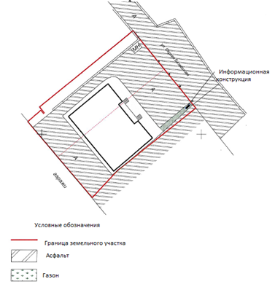

Рисунок 10. Схема планировочной организации земельного участка

6. Узлы крепления информационной конструкции

Узлы крепления информационной конструкции 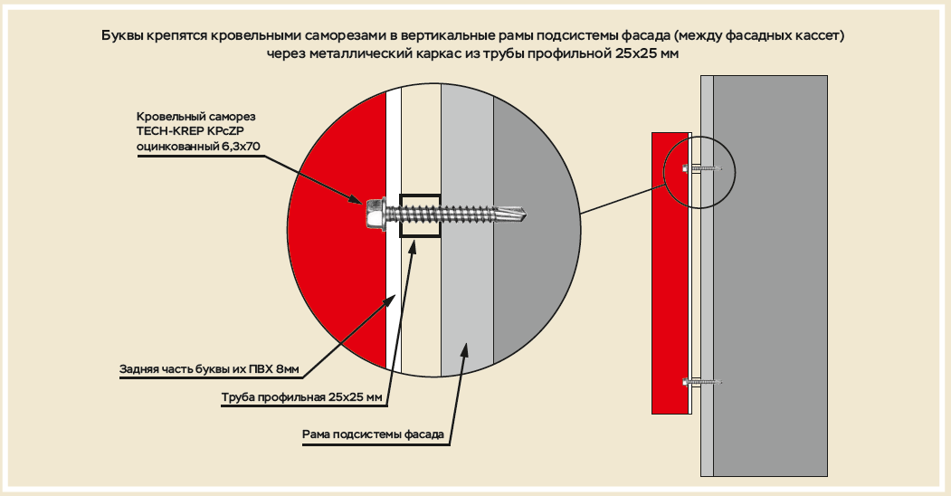

Рисунок 11. Узлы крепления информационной конструкции (вариант 1)

Узлы крепления информационной конструкции

Рисунок 12. Узлы крепления информационной конструкции (вариант 2)
7. Архитектурно-художественная подсветка

Архитектурно-художественная подсветка
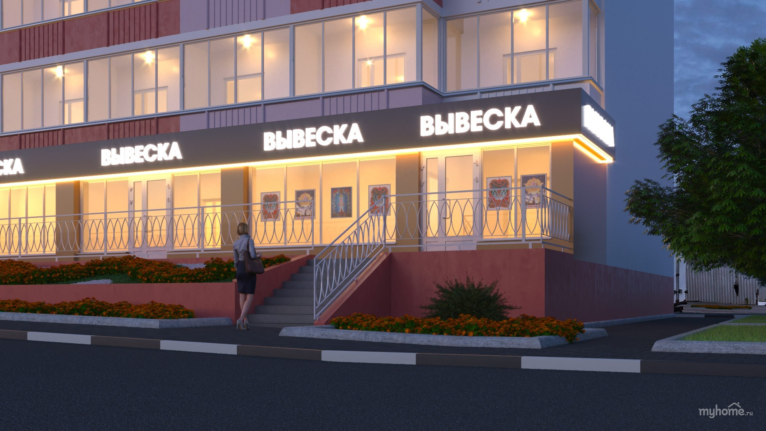
Внутренняя подсветка, светодиодные модули
Рисунок 13. Архитектурно-художественная подсветка

